https://www.cnblogs.com/dspace/p/6194008.html

MySQL基础 - 内置函数

Concat()
用于连接字段，一般DBMS使用+或者||。
ex:
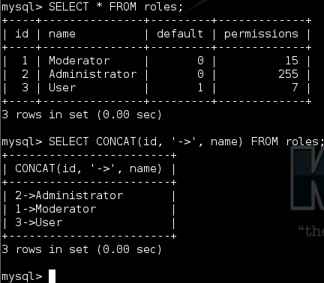
注意：上图中新检索出来的列名为'CONCAT(id, '->', name)'（实际上没有列名），这样虽然不影响在MySQL中显示，但是无法在客户端程序中引用这一列（因为没有列名），故需要为该列指定一个新的名称，即别名。
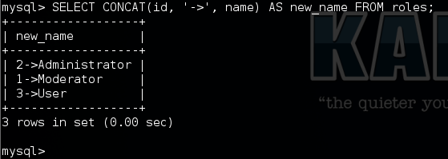

LRrim()/RTrim()/Trim()
分别用于去除字段左边空格，右边空格，以及左右空格都去除。

Now()
返回当前的日期和时间。

测试函数：
可以不连接数据库直接测试函数，如SELECT 2*3;将返回6，SELECT NOW()将返回当前的日期和时间。

Upper()
转换为大写输出。
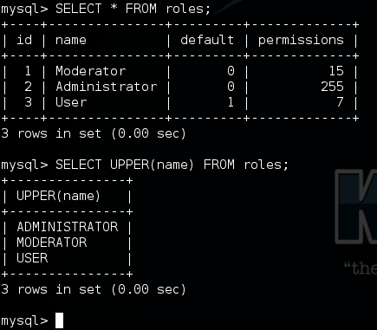

Lower()
转换为小写输出

Left()
返回串左边的字符。
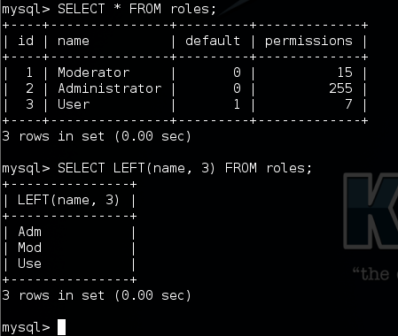

Right()
返回串右边的字符。

Length()
返回串的长度。
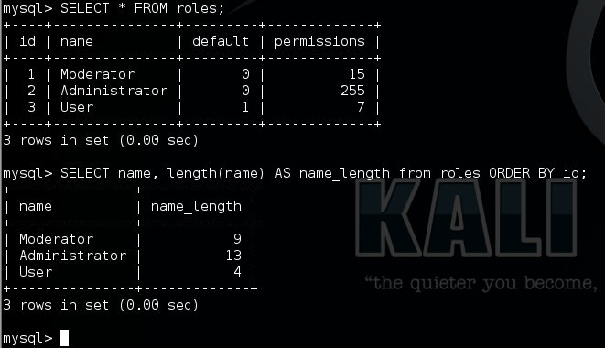

Locate()
用法Locate(substr, str) or Locate(substr, str, position)
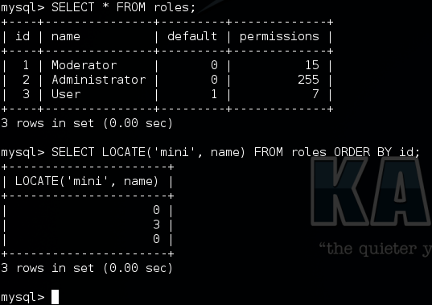

Soundex()
对串进行发音比较而不是字符比较。
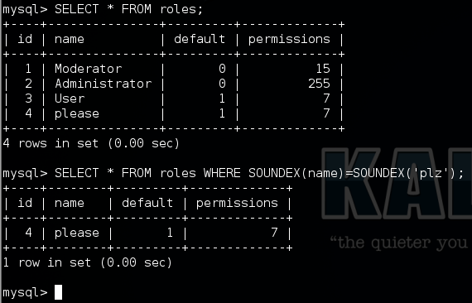

SubString()
用法：SubString(str, position) OR SubString(str, position, length),若position为负数则从后面开始数。
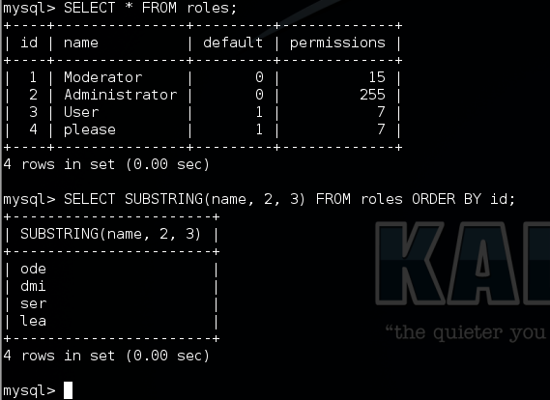

日期相关处理函数
- AddDate()
增加一个日期（天、周）等
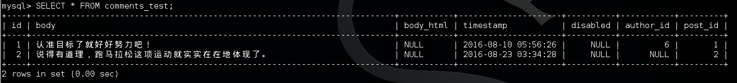
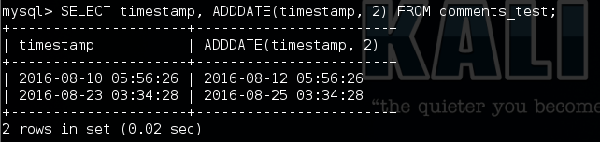

AddTime()
增加一个事件（时，分）等
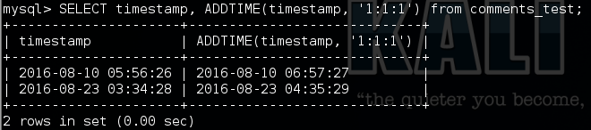

CurDate()
返回当前日期

CurTime()
返回当前时间

DateDiff()
计算两个日期之差

Date_Add()
高度灵活的日期运算函数

Date_Format()
返回一个格式化的日期或时间串

Day()
返回一个日期的天数部分

DayOfWeek()
对于一个日期，返回对应的星期几

Hour()
返回一个时间的小时部分

Minute()
返回一个时间的分钟部分

Month()
返回一个日期的月份部分

Now()
返回当前日期和时间

Second()
返回一个时间的秒部分

Time()
返回一个时间的时间部分

Year()
返回一个日期的年份部分

数学部分
主要DBMS的函数中，数值函数是最一致的函数~

Abs()
返回一个数的绝对值

Cos()
返回一个角度的余弦

Exp()
返回一个数的指数值

Mod()
返回除操作的余数

Pi()
返回圆周率

Rand()
返回一个随机数

Sin()
返回一个角度的正弦

Sqrt()
返回一个数的平方根

Tan()
返回一个数角度的正切

Count()
不指定列时包括所有的值，指定列时不包括NULL值的列。

Min()
不包括NULL值的列。

Max()
不包括NULL值的列。

Avg()
不包括NULL值的列。

